1引言 2
1.1编写目的 2
1.2背景 2
1.3定义 2
1.4参考资料 2
2用途 2
2.1功能 2
2.2性能 3
2.2.1精度 3
2.2.2时间特性 3
2.2.3灵活性 3
2.3安全保密 3
3运行环境 3
3.1硬设备 3
3.2支持软件 3
3.3数据结构 4
4使用过程 4
4.1安装与初始化 4
4.2输入 4
4.2.1输入数据的现实背景 4
4.2.2输入格式 4
4.2.3输入举例 5
4.3输出对每项输出作出说明 5
4.3.1输出数据的现实背景 5
4.3.2输出格式 5
4.3.3输出举例 5
4.4文卷查询 6
4.5出错处理和恢复 6
4.6终端操作 6

用户手册（GB8567——88）

1引言

1.1编写目的
本用户手册主要针对该产品测试验收人员和用户。
为了保证产品易用性，我们以用户手册的方式对用户进行教育。用户可以在完全没有使用类似产品经验的时候阅读本用户手册来掌握使用软件的技能。对于已经有经验的用户，可以在遇到问题时参考本用户手册。

1.2背景
项目名称：朱鸿锦的个人网页
项目委托单位：四川大学软件学院洪院长
项目用户：朱鸿锦以及所对个人网页喜欢的人
项目建设背景：随着网络的发展普及，我们不仅仅有更多机会浏览网上资源。我们可以更好的利用网络展示自己。如今网上个人空间多不胜数。例如QQ空间，博客，微信公众号等。但是这些个人展示平台大多依赖于好友，熟人，粉丝。个人难以成为网红受到关注。而且展示形式单一，难以完整展现一个主题画面，只能片段性的对某些事情发表看法。至于微信，更是一种及时性的，分享生活的社交软件。
但是现在，每个人的个性更应该受到关注。不是那种哗众取宠的方式，而是一种完整，充满艺术性的让人欣赏。所以我决定编写这个个人网页。一方面为了更好的展示自己，记录我的生活，把我的爱好分享给大家。另一方面，希望更多像我一样的人加入到我的队伍之中。就像我在小学时第一次看到其他人写的哈利波特的个人网站那样羡慕痴迷。

1.3定义
列出本文件中用到的专门术语的定义和外文首字母组词的原词组。
不涉及

1.4参考资料
【1】个人网页开发计划书
【2】个人网页需求规格说明书
【3】个人网页设计计划书
【4】国家标准用户手册编写指南

2用途

2.1功能
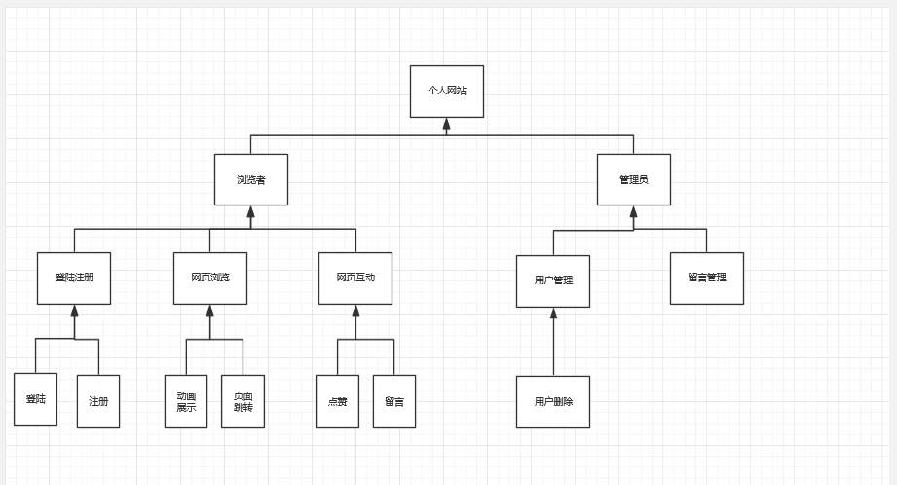
如图 软件的功能主要分为两个部分。
对于浏览者，有网页的浏览，注册登录，网页互动功能
对于管理员，可以管理网页的用户和留言

2.2性能

2.2.1精度
不涉及数据处理

2.2.2时间特性
软件个别页面CSS样式引用了国外网站。所以响应时间较慢。但是要求所有页面的响应时间小于10s 对于注册登录留言等功能性函数。响应时间根据网络而定。网络链接良好时不会有可察觉的响应时间。

2.2.3灵活性
由于该网站界面过多，没有明显的回到主页的页面，所以用户有时候想找到以前看到的比较困难。其余页面没有过多变化。

2.3安全保密
软件不涉及个人隐私以及财产安全。
但是为了识别不同用户（留言方面识别不同用户）所以在用户注册账号的时候不允许相同的用户名。

3运行环境

3.1硬设备
- 可以联网的设备
- Edge或是IE浏览器

3.2支持软件
不涉及

3.3数据结构
需要用MYSQL数据库具体数据设计如下图所示
管理员信息表：hostinfo:
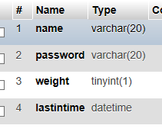
用户信息表：usereinfo

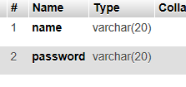

文章留言表：marktable
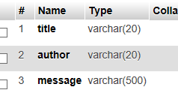

点赞数记录表：liketable

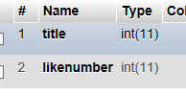

4使用过程
在本章，首先用图表的形式说明软件的功能同系统的输入源机构、输出接收机构之间的关系。

4.1安装与初始化
B/S架构，不需要安装软件。在浏览器上即可访问

4.2输入

4.2.1输入数据的现实背景
说明输入数据的现实背景，主要是
- 情况——用户浏览网站；
- 情况出现的频度——随机的；
- 情况来源—用户；
- 输入媒体———例如键盘鼠标；
- 限制——出于安全、保密考虑而对访问这些输入数据所加的限制；

4.2.2输入格式
对于注册登录信息：
- 长度—对于用户输入的用户名和密码长度都需要在20字符以内；
- 格式基准——例如以左面的边沿为基准；
- 标号——中文英文都可；
- 顺序——例如各个数据项的次序及位置；
- 标点——例如用来表示行、数据组等的开始或结束而使用的空格、斜线、星号、字符组等。
- 词汇表——不涉及；
- 省略和重复——给出用来表示输人元素可省略或重复的表示方式；
- 控制——给出用来表示输入开始或结束的控制信息。
对于留言信息：
- 长度—对于用户输入的用户名和密码长度都需要在500字符以内；
- 格式基准——例如以左面的边沿为基准；
- 标号——中文英文都可；
- 顺序——例如各个数据项的次序及位置；
- 标点——例如用来表示行、数据组等的开始或结束而使用的空格、斜线、星号、字符组等。
- 词汇表——不涉及；
- 省略和重复——给出用来表示输人元素可省略或重复的表示方式；
- 控制——给出用来表示输入开始或结束的控制信息。

4.2.3输入举例
对于用户注册信息：
- 控制或首部——不涉及；
- 主体——用户名：acrobat；
密码：acrobat
用户名：珠海
密码：中文
用户名：123爱你
密码：混合input

- 尾部——不涉及；
- 省略——不用户cookie有记忆功能；
- 重复——不涉及。

对于用户留言信息：
- 控制或首部——不涉及；
主体——留言：there is no need for you to warry about it
留言：曾经你求的是仙道永远
留言：中英文混合输入I can remember it too;

- 尾部——不涉及；
- 省略——不用户cookie有记忆功能；
- 重复——不涉及。

4.3输出对每项输出作出说明

4.3.1输出数据的现实背景
说明输出数据的现实背景，主要是：
- 使用——输出是对用户输入的1一些反馈。告诉用户是否注册登录成功；
- 使用频度——在用户输入之后；
- 媒体——屏幕显示，
- 质量管理—一例如关于合理性检验、出错纠正的规定；
- 支配——例如如何确定输出数据是保留还是废弃，是否要分配给其他接受者等。

4.3.2输出格式
给出对每一类输出信息的解释，主要是：
- 首部——如输出数据的标识符，输出日期和输出编号；
- 主体——注册成功/登录成功；
- 尾部——包括累计总数，结束标记。

4.3.3输出举例
只有登录注册功能设计输出反馈
为提示框弹出形式
提示注册成功，失败；

4.4文卷查询
不具备查询能力
但是在很多功能设计到数据库的查询。首先链接数据库进行判断是否正确链接。随后进行遍历查询

4.5出错处理和恢复
由于测试不周到或是链接出现问题。网页界面又可能出现无法显示，无法找到的问题，此时用户应该刷新界面。如果刷新后任然找不到的话可以关闭浏览器重新打开。问题就可以得到解决。

4.6终端操作
不涉及

